BỘ GIÁO DỤC VÀ ĐÀO TẠO
TRƯỜNG ĐẠI HỌC DUY TÂN


Tên đề tài:
AI Emergency Map: Nền tảng phát hiện và hiển thị sự cố khẩn cấp từ cộng đồng

TÀI LIỆU USER INTERFACE DESIGN

GVHD: Trần Huệ Chi
Nhóm SVTH:
Trần Minh Quân 28211152542
Lê Phúc Anh 28211136811
Nguyễn Minh Tấn 28219005622
Trương Văn Tài 28211154463
Võ Ngọc Châu 28211242380

Đà Nẵng, tháng 04 năm 2026
THÔNG TIN DỰ ÁN
Dự án viết tắt | AIEM (Artificial Intelligence Emergency Map)
Tên dự án | AI Emergency Map: Nền tảng phát hiện và hiển thị sự cố khẩn cấp từ cộng đồng
Ngày bắt đầu | 12/03/2026 | Ngày kết thúc | 15/05/2026
Nơi thực hiện | Khoa Công nghệ thông tin – Đại học Duy Tân
Mentor | ThS. Trần Huệ Chi  Email: tranhuechidt@gmail.com  Phone: 0983751077
Chủ sở hữu  (Product Owner) | Duy Tan University
Quản lý dự án (Scrum Master) | Trần Minh Quân | tranminhquan181004@gmail.com | 0917593903
Thành viên trong đội | Lê Phúc Anh | lephucanh2004@gmail.com | 0395433912
 | Nguyễn Minh Tấn | nguyenminhtan5@dtu.edu.vn | 0943140446
 | Trương Văn Tài | tai.truong1201@gmail.com | 0357726141
 | Võ Ngọc Châu | vongocchau2003@gmail.com | 0795559497

THÔNG TIN TÀI LIỆU
Tên dự án | AI Emergency Map: Nền tảng phát hiện và hiển thị sự cố khẩn cấp từ cộng đồng
Tiêu đề tài liệu | User Interface Design
Người thực hiện | Nguyễn Minh Tấn

LỊCH SỬ CHỈNH SỬA TÀI LIỆU
Phiên bản | Người chỉnh sửa | Ngày | Ghi chú
1.0 | Nguyễn Minh Tấn | 20/04/2026 | Bản nháp
1.1 | Nguyễn Minh Tấn | 21/04/2026 | Bản chính thức

PHÊ DUYỆT TÀI LIỆU

Người hướng dẫn | Nguyễn Minh Nhật | Chữ ký
 |  | Ngày | …./…./2026
Chủ sở hữu | Duy Tan University | Chữ ký
 |  | Ngày | …./…./2026
Quản lý dự án | Trần Minh Quân | Chữ ký
 |  | Ngày | …./…./2026
Thành viên | Lê Phúc Anh | Chữ ký
 |  | Ngày | …./…./2026
 | Nguyễn Minh Tấn | Chữ ký
 |  | Ngày | …./…./2026
 | Trương Văn Tài | Chữ ký
 |  | Ngày | …./…./2026
 | Võ Ngọc Châu | Chữ ký
 |  | Ngày | …./…./2026

MỤC LỤC

MỤC LỤC 4
1. SƠ ĐỒ LIÊN KẾT GIAO DIỆN 8
2. THIẾT KẾ GIAO DIỆN 9
2.1. Giao diện Đăng nhập 9
2.1.1. Bảng mẫu 9
2.1.2. Đặc tả chi tiết 9
2.2. Giao diện Đăng ký 11
2.2.1. Bảng mẫu 11
2.2.2. Đặc tả chi tiết 12
2.3. Giao diện Tổng quan (User) 13
2.3.1. Bảng mẫu 13
2.3.2. Đặc tả chi tiết 14
2.4. Giao diện Bản đồ SOS 16
2.4.1. Bảng mẫu 16
2.4.2. Đặc tả chi tiết 16
2.5. Giao diện Sự cố của tôi 17
2.5.1. Bảng mẫu 17
2.5.2. Đặc tả chi tiết 18
2.6. Giao diện Chi tiết sự cố 19
2.6.1. Bảng mẫu 19
2.6.2. Đặc tả chi tiết 19
2.7. Giao diện Hồ sơ cá nhân 21
2.7.1. Bảng mẫu 21
2.7.2. Đặc tả chi tiết 21
2.8. Giao diện Cập nhật Loại Văn Bản 23
2.8.1. Bảng mẫu 23
2.8.2. Đặc tả chi tiết 23
2.9. Giao diện Danh sách Nơi Nhận 25
2.9.1. Bảng mẫu 25
2.9.2. Đặc tả chi tiết 25
2.10. Giao diện Thêm Nơi Nhận 27
2.10.1. Bảng mẫu 27
2.10.2. Đặc tả chi tiết 28
2.11. Giao diện Cập nhật Nơi Nhận 29
2.11.1. Bảng mẫu 29
2.11.2. Đặc tả chi tiết 30
2.12. Giao diện Danh sách Chức Vụ 32
2.12.1. Bảng mẫu 32
2.12.2. Đặc tả chi tiết 32
2.13. Giao diện Thêm Chức Vụ 34
2.13.1. Bảng mẫu 34
2.13.2. Đặc tả chi tiết 34
2.14. Giao diện Cập nhật Chức Vụ 36
2.14.1. Bảng mẫu 36
2.14.2. Đặc tả chi tiết 36
2.15. Giao diện Danh sách Khối 38
2.15.1. Bảng mẫu 38
2.15.2. Đặc tả chi tiết 38
2.16. Giao diện Thêm Khối 40
2.16.1. Bảng mẫu 40
2.16.2. Đặc tả chi tiết 40
2.17 . Giao diện Cập nhật Khối 41
2.17.1. Bảng mẫu 41
2.17.2. Đặc tả chi tiết 42
2.18. Giao diện danh sách Phòng Ban 43
2.18.1 Bảng mẫu 43
2.18.2 Đặc tả chi tiết 43
2.19. Giao diện Thêm Phòng Ban 45
2.19.1 Bảng mẫu 45
2.19.2. Đặc tả chi tiết 45
2.20. Giao diện Cập nhật Phòng Ban 47
2.20.1 Bảng mẫu 47
2.20.2 Đặc tả chi tiết 47
2.21. Giao diện danh sách Đơn Vị 49
2.21.1 Bảng mẫu 49
2.21.2 Đặc tả chi tiết 49
2.22. Giao diện Thêm Đơn Vị 51
2.22.1 Bảng mẫu 51
2.22.2 Đặc tả chi tiết 51
2.23. Giao diện Cập nhật Đơn Vị 53
2.23.1 Bảng mẫu 53
2.23.2 Đặc tả chi tiết 53
2.24. Giao diện danh sách Phòng 55
2.24.1 Bảng mẫu 55
2.24.2. Đặc tả chi tiết 55
2.25. Giao diện Thêm Phòng 57
2.25.1. Bảng mẫu 57
2.25.2. Đặc tả chi tiết 57
2.26. Giao diện Cập nhật Phòng 59
2.26.1 Bảng mẫu 59
2.26.2 Đặc tả chi tiết 59
2.27. Giao diện Ngành 61
2.27.1. Bảng mẫu 61
2.27.2. Đặc tả chi tiết 61
2.28. Giao diện Thêm Ngành 63
2.28.1. Bảng mẫu 63
2.28.2. Đặc tả chi tiết 63
2.29. Giao diện Cập nhật Ngành 65
2.29.1. Bảng mẫu 65
2.29.2. Đặc tả chi tiết 65
2.30. Giao diện Chuyên Ngành 67
2.30.1. Bảng mẫu 67
2.30.2. Đặc tả chi tiết 67
2.31. Giao diện Thêm Chuyên Ngành 69
2.31.1. Bảng mẫu 69
2.31.2. Đặc tả chi tiết 69
2.32. Giao diện Cập nhật Chuyên Ngành 71
2.32.2. Bảng mẫu 71
2.32.3. Đặc tả chi tiết 71
2.33.1. Bảng mẫu 73
2.33.2 Đặc tả chi tiết 73
2.34. Giao diện Danh Sách Người Dùng 76
2.34.1. Bảng mẫu 76
2.34.2. Đặc tả chi tiết 76
2.35. Giao diện Thêm Người Dùng 79
2.35.1. Bảng mẫu 79
2.35.2. Đặc tả chi tiết 79
2.36. Giao diện Cấp Vai Trò 81
2.36.1. Bảng mẫu 81
2.36.2. Đặc tả chi tiết 81
2.37. Giao diện Cấp Quyền 83
2.37.1. Bảng mẫu 83
2.37.2. Đặc tả chi tiết 83
2.38. Giao diện danh sách Văn Bản Đi 85
2.38.1. Bảng mẫu 85
2.38.2. Đặc tả chi tiết 86
2.39. Giao diện danh sách Văn Bản Mẫu 88
2.39.1. Bảng mẫu 88
2.39.2. Đặc tả chi tiết 88
2.40. Giao diện Thống kê 90
2.40.1. Bảng mẫu 90
2.40.2. Đặc tả chi tiết 91

- SƠ ĐỒ LIÊN KẾT GIAO DIỆN

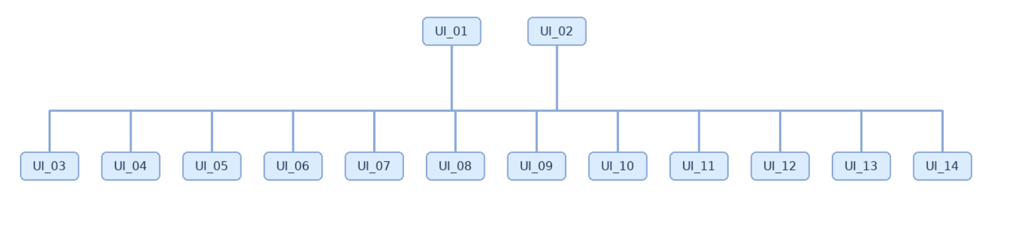
Hình 1. Sơ đồ liên kết giao diện trong ứng dụng
- Trong đó:
Mã UI | Tên | Ý nghĩa
UI_01 | Đăng nhập | Giao diện đăng nhập hệ thống
UI_02 | Đăng ký | Giao diện tạo tài khoản người dùng
UI_03 | Tổng quan (User) | Hiển thị tổng quan và thống kê sự cố của người dùng
UI_04 | Bản đồ SOS (User) | Hiển thị bản đồ và danh sách sự cố
UI_05 | Danh sách sự cố của tôi | Hiển thị các sự cố do người dùng đã báo cáo
UI_06 | Chi tiết sự cố | Hiển thị thông tin chi tiết của một sự cố
UI_07 | Hồ sơ cá nhân | Hiển thị và cập nhật thông tin người dùng
UI_08 | Dashboard (Admin) | Hiển thị tổng quan hệ thống cho quản trị
UI_09 | Bản đồ SOS (Admin) | Quản lý sự cố trực tiếp trên bản đồ
UI_10 | Quản lý sự cố | Hiển thị danh sách và xử lý sự cố
UI_11 | Quản lý người dùng | Quản lý tài khoản người dùng
UI_12 | Quản lý danh mục | Quản lý loại sự cố và mức độ
UI_13 | Quản lý thông báo | Gửi và quản lý thông báo
UI_14 | Tạo tài khoản (Popup Admin) | Giao diện tạo tài khoản mới từ admin

- THIẾT KẾ GIAO DIỆN
  - Giao diện Đăng nhập
    - Bảng mẫu
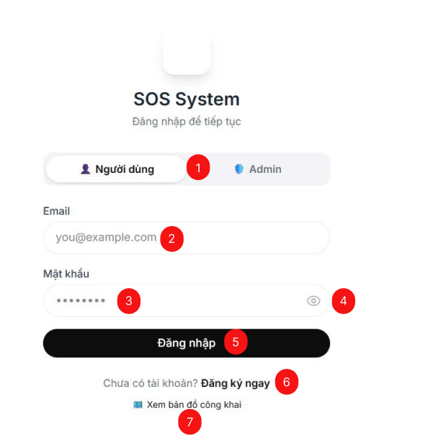
Hình 2.1. Giao diện trang đăng nhập
    - Đặc tả chi tiết
Màn hình | Đăng nhập
Mô tả | Giao diện đăng nhập cho phép người dùng nhập thông tin tài khoản (email, mật khẩu) để truy cập vào hệ thống SOS.
Truy cập | Người dùng truy cập khi mở hệ thống hoặc chưa đăng nhập.
Đối tượng | Admin, User
Nội dung
Mục | Kiểu | Dữ liệu |  | Mô tả
1 | Tab | Click |  | Chọn loại tài khoản (Người dùng/Admin)
2 | Text box | Nhập |  | Nhập email
3 | Password | Nhập |  | Nhập mật khẩu
4 | Icon | Click |  | Hiện/ẩn mật khẩu
5 | Button | Click |  | Thực hiện đăng nhập
6 | Link | Click |  | Chuyển sang trang đăng ký
7 | Link | Click |  | Xem bản đồ công khai
Hoạt động
Tên | Mô tả |  | Thành công |  | Thất bại
Nhập email | Người dùng nhập email vào ô email |  | Email được nhập hợp lệ |  | Email sai định dạng
Nhập mật khẩu | Người dùng nhập mật khẩu |  | Mật khẩu được nhập |  | Để trống hoặc sai
Hiện/ẩn mật khẩu | Người dùng nhấn icon con mắt |  | Hiển thị/ẩn mật khẩu |  | Không phản hồi
Chọn loại tài khoản | Người dùng chọn User/Admin |  | Chọn đúng loại tài khoản |  | Không chọn được
Nhấn “Đăng nhập” | Người dùng nhấn nút đăng nhập |  | Đăng nhập thành công, chuyển Dashboard |  | Sai tài khoản/mật khẩu
Chuyển sang đăng ký | Người dùng nhấn “Đăng ký ngay” |  | Chuyển sang trang đăng ký |  | Không chuyển trang
Xem bản đồ công khai | Người dùng nhấn link |  | Hiển thị bản đồ SOS |  | Không tải được bản đồ

  - Giao diện Đăng ký
    - Bảng mẫu

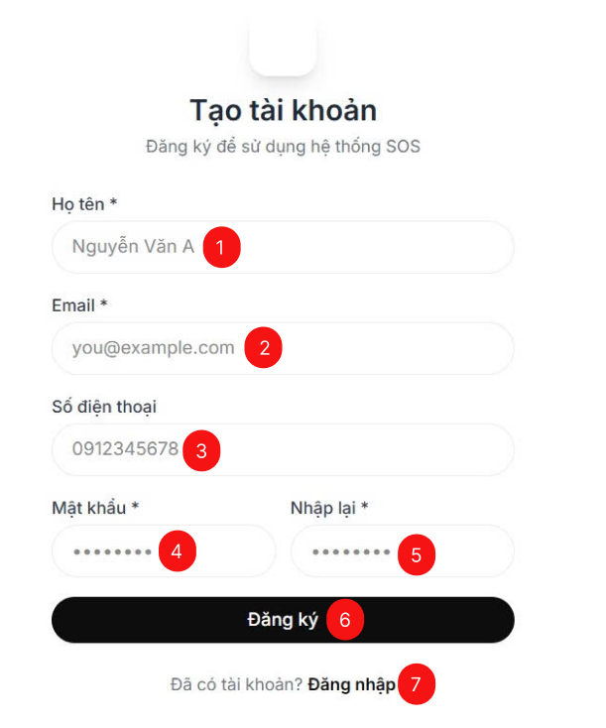
Hình 2.2. Giao diện đăng ký
    - Đặc tả chi tiết
Màn hình | Đăng ký
Mô tả | Giao diện cho phép người dùng tạo tài khoản mới để sử dụng hệ thống SOS bằng cách nhập thông tin cá nhân và mật khẩu.
Truy cập | Người dùng chọn “Đăng ký” từ màn hình đăng nhập.
Đối tượng | User
Nội dung
Mục | Kiểu | Dữ liệu |  | Mô tả
1 | Input | Nhập |  | Họ tên người dùng
2 | Input | Nhập |  | Email
3 | Input | Nhập |  | Số điện thoại
4 | Input | Nhập |  | Mật khẩu
5 | Input | Nhập |  | Nhập lại mật khẩu
6 | Button | Click |  | Nút “Đăng ký”
7 | Link | Click |  | Chuyển sang đăng nhập
Hoạt động
Tên | Mô tả |  | Thành công |  | Thất bại
Nhập họ tên | Người dùng nhập họ tên vào ô |  | Họ tên được ghi nhận |  | Để trống
Nhập email | Người dùng nhập email |  | Email hợp lệ |  | Sai định dạng / để trống
Nhập số điện thoại | Người dùng nhập SĐT |  | SĐT hợp lệ |  | Sai định dạng
Nhập mật khẩu | Người dùng nhập mật khẩu |  | Nhập thành công |  | Để trống
Nhập lại mật khẩu | Người dùng nhập lại mật khẩu |  | Trùng mật khẩu |  | Không trùng
Nhấn “Đăng ký” | Người dùng bấm nút đăng ký |  | Tạo tài khoản thành công |  | Dữ liệu không hợp lệ / lỗi hệ thống
Chuyển sang đăng nhập | Người dùng bấm “Đăng nhập” |  | Chuyển sang màn đăng nhập |  | Không chuyển được

  - Giao diện Tổng quan (User)
    - Bảng mẫu
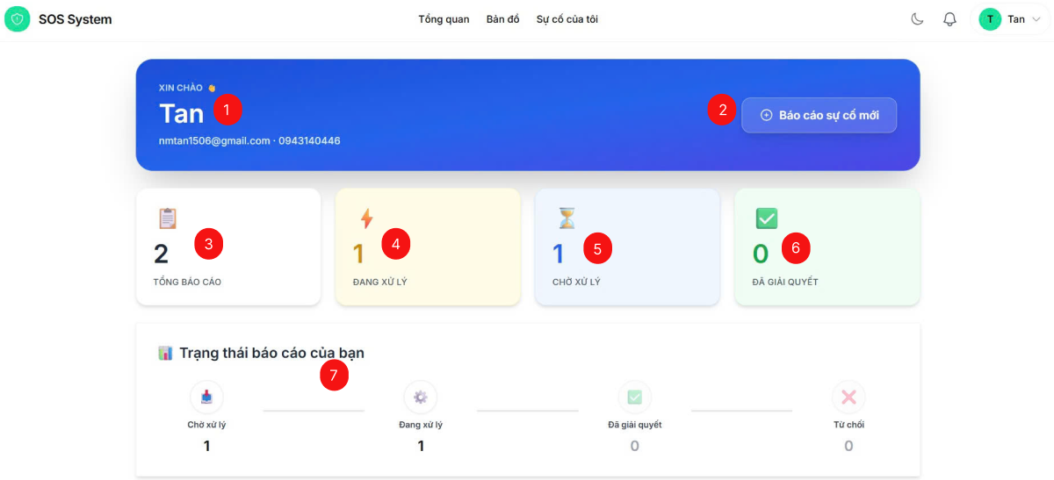
Hình 2.3. Giao diện tổng quan
    - Đặc tả chi tiết
Màn hình | Tổng quan
Mô tả | Trang Tổng quan hiển thị tổng quan hệ thống SOS dành cho người dùng bao gồm thông tin cá nhân, số lượng sự cố và trạng thái xử lý các báo cáo.
Truy cập | Người dùng truy cập sau khi đăng nhập thành công.
Đối tượng | User
Nội dung
Mục | Kiểu | Dữ liệu |  | Mô tả
1 | Text | Hiển thị |  | Hiển thị thông tin người dùng gồm tên, email, số điện thoại
2 | Button | Click |  | Mở giao diện báo cáo sự cố mới
3 | Card | Hiển thị |  | Hiển thị tổng số báo cáo của người dùng
4 | Card | Hiển thị |  | Hiển thị số sự cố đang xử lý
5 | Card | Hiển thị |  | Hiển thị số sự cố chờ xử lý
6 | Card | Hiển thị |  | Hiển thị số sự cố đã giải quyết
7 | Section | Hiển thị |  | Hiển thị trạng thái báo cáo theo từng giai đoạn
Hoạt động
Tên | Mô tả |  | Thành công |  | Thất bại
Xem dashboard | Người dùng truy cập trang tổng quan |  | Hiển thị thông tin và thống kê |  |  | Không tải được dữ liệu
Xem thông tin cá nhân | Hệ thống hiển thị tên, email, số điện thoại |  | Thông tin hiển thị chính xác |  | Thông tin không hiển thị
Xem thống kê | Người dùng xem các card thống kê |  | Số liệu hiển thị đúng |  | Số liệu không hiển thị
Xem trạng thái báo cáo | Người dùng xem tiến trình trạng thái báo cáo |  | Trạng thái hiển thị đầy đủ |  | Không tải được trạng thái

  - Giao diện Bản đồ SOS
    - Bảng mẫu
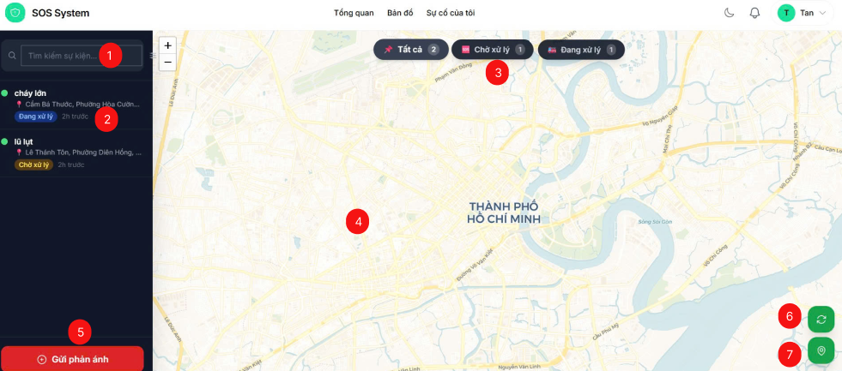
Hình 2.4. Giao diện trang Bản đồ SOS

    - Đặc tả chi tiết
Màn hình | Bản đồ SOS
Mô tả | Hiển thị bản đồ các sự cố, cho phép người dùng tìm kiếm, lọc và xem vị trí sự cố.
Truy cập | Chọn menu “Bản đồ”.
Đối tượng | User
Nội dung
Mục | Kiểu | Dữ liệu |  | Mô tả
1 | Input | Nhập |  | Tìm kiếm sự kiện
2 | Item | Hiển thị |  | Thông tin sự cố (tên, địa chỉ, trạng thái)
3 | Button Group | Click |  | Lọc theo trạng thái
4 | Map | Hiển thị |  | Hiển thị vị trí sự cố
5 | Button | Click |  | Gửi phản ánh
6 | Button | Click |  | Làm mới bản đồ
7 | Button | Click |  | Lấy vị trí hiện tại
Hoạt động
Tên | Mô tả |  | Thành công |  | Thất bại
Xem bản đồ | Người dùng mở trang |  | Hiển thị bản đồ |  | Không tải được
Tìm kiếm | Nhập từ khóa |  | Hiển thị kết quả |  | Không có kết quả
Xem sự cố | Hiển thị item sự cố |  | Hiển thị đúng |  | Không hiển thị
Chọn sự cố | Nhấn vào sự cố |  | Hiển thị trên map |  | Không phản hồi
Lọc trạng thái | Nhấn filter |  | Lọc đúng dữ liệu |  | Không lọc
Gửi phản ánh | Nhấn nút |  | Mở form |  | Không mở
Làm mới | Nhấn refresh |  | Cập nhật dữ liệu |  | Không cập nhật
Định vị | Nhấn định vị |  | Hiển thị vị trí |  | Không lấy được

  - Giao diện Sự cố của tôi
    - Bảng mẫu
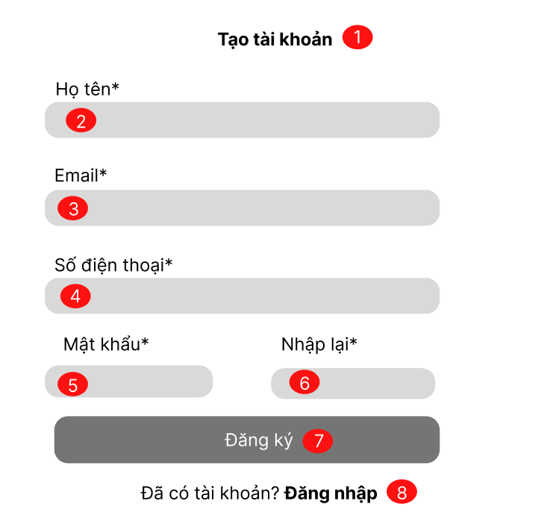
Hình 2.5. Giao diện trang Sự cố của tôi
    - Đặc tả chi tiết
Màn hình | Sự cố của tôi
Mô tả | Hiển thị danh sách các sự cố do người dùng đã báo cáo, bao gồm thông tin, trạng thái xử lý và phân loại sự cố.
Truy cập | Người dùng truy cập từ menu “Sự cố của tôi”
Đối tượng | User
Nội dung
Mục | Kiểu | Dữ liệu |  | Mô tả
1 | Dropdown | Click |  | Lọc sự cố theo trạng thái
2 | Button | Click |  | Tạo báo cáo sự cố mới
3 | Card | Hiển thị |  | Thông tin sự cố (tiêu đề, địa chỉ, nội dung)
4 | Text/Tag | Hiển thị |  | Trạng thái và phân loại sự cố
Hoạt động
Tên | Mô tả |  | Thành công |  | Thất bại
Xem danh sách | Người dùng mở trang |  | Hiển thị danh sách sự cố |  | Không tải được dữ liệu
Lọc trạng thái | Người dùng chọn bộ lọc |  | Hiển thị đúng danh sách |  | Không lọc được
Xem chi tiết | Người dùng xem card sự cố |  | Hiển thị đúng thông tin nhập |  | Không hiển thị
Tạo báo cáo | Nhấn “Báo cáo mới” |  | Mở form tạo sự cố |  | Không phản hồi
Xem trạng thái | Hiển thị trạng thái sự cố |  | Hiển thị đúng |  | Sai dữ liệu

  - Giao diện Chi tiết sự cố
    - Bảng mẫu
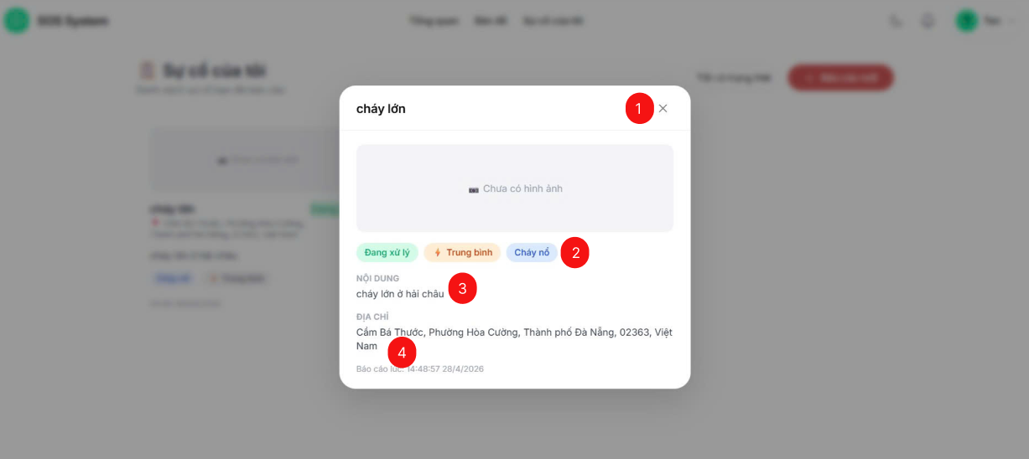
Hình 2.6. Giao diện trang Chi tiết sự cố
    - Đặc tả chi tiết
Màn hình | Chi tiết sự cố
Mô tả | Hiển thị thông tin chi tiết của một sự cố bao gồm nội dung, trạng thái xử lý, loại sự cố và địa chỉ.
Truy cập | Người dùng nhấn vào một sự cố trong danh sách
Đối tượng | User
Nội dung
Mục | Kiểu | Dữ liệu | Mô tả
1 | Text/Button | Click | Tiêu đề sự cố & nút đóng popup
2 | Tag | Hiển thị | Trạng thái và loại sự cố
3 | Text | Hiển thị | Nội dung sự cố
4 | Text | Hiển thị | Địa chỉ và thời gian báo cáo
Hoạt động
Tên | Mô tả |  | Thành công | Thất bại
Mở chi tiết | Nhấn vào sự cố |  | Hiển thị popup | Không hiển thị
Đóng popup | Nhấn nút “X” |  | Đóng popup | Không đóng
Xem nội dung | Hiển thị thông tin |  | Hiển thị đúng dữ liệu | Sai dữ liệu
Xem trạng thái | Hiển thị trạng thái |  | Hiển thị đúng | Không hiển thị

  - Giao diện Hồ sơ cá nhân
    - Bảng mẫu
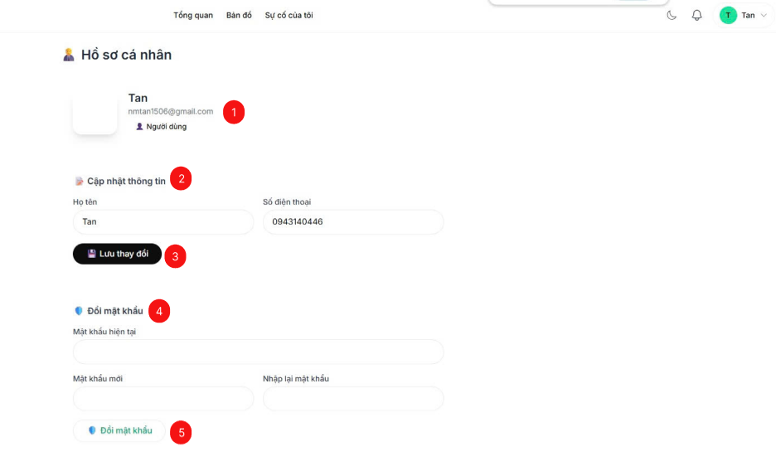
Hình 2.7. Giao diện trang Hồ sơ cá nhân
    - Đặc tả chi tiết
Màn hình | Hồ sơ cá nhân
Mô tả | Hiển thị thông tin cá nhân của người dùng và cho phép cập nhật thông tin hoặc thay đổi mật khẩu.
Truy cập | Người dùng chọn menu hồ sơ cá nhân
Đối tượng | User
Nội dung
Mục | Kiểu | Dữ liệu |  | Mô tả
1 | Text/Image | Hiển thị |  | Thông tin người dùng
2 | Form | Input |  | Cập nhật họ tên, số điện thoại
3 | Button | Click |  | Lưu thay đổi thông tin
4 | Form | Input |  | Nhập mật khẩu hiện tại và mật khẩu mới
5 | Button | Click |  | Xác nhận đổi mật khẩu
Hoạt động
Tên | Mô tả |  | Thành công |  | Thất bại
Xem hồ sơ | Mở trang |  | Hiển thị thông tin |  | Không tải được
Cập nhật thông tin | Nhập & lưu |  | Lưu thành công |  | Lỗi cập nhật
Đổi mật khẩu | Nhập mật khẩu |  | Đổi thành công |  | Sai mật khẩu
Kiểm tra nhập | Validate dữ liệu |  | Dữ liệu hợp lệ |  | Thiếu/sai

  - Giao diện Gửi phản ánh
    - Bảng mẫu
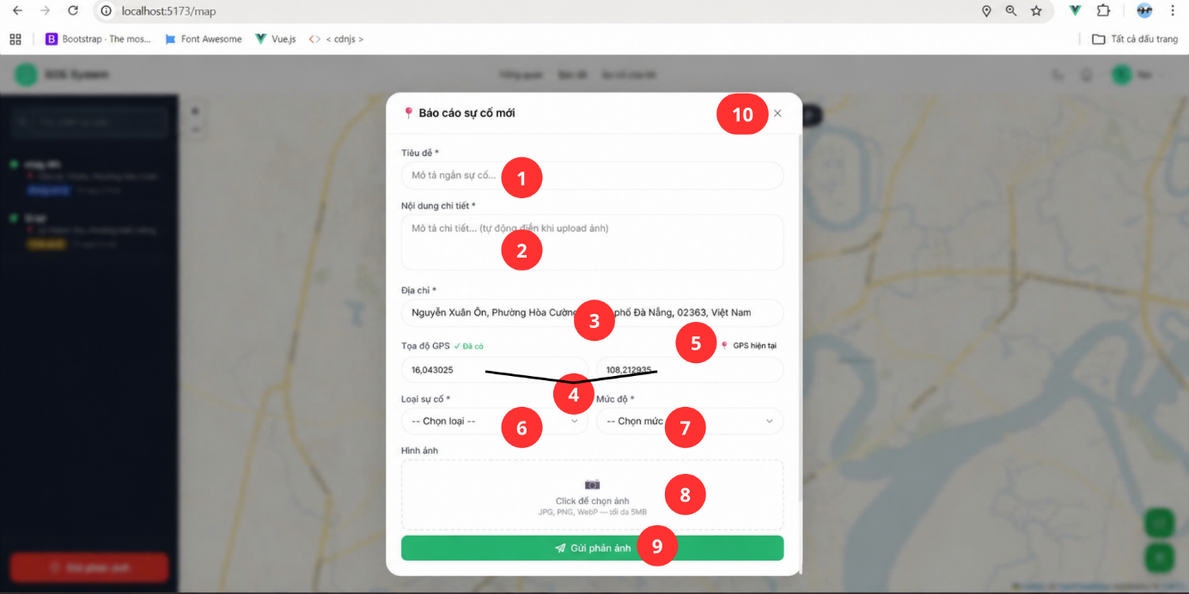
Hình 2.8. Giao diện trang cập nhật loại văn bản
    - Đặc tả chi tiết
Màn hình | Gửi phản ánh
Mô tả | Form cho phép người dùng tạo báo cáo sự cố mới với thông tin: tiêu đề, mô tả, địa chỉ, tọa độ GPS, loại sự cố, mức độ và hình ảnh
Truy cập | Chọn menu “Bản đồ” > Chọn “Gửi phản ánh”.
Đối tượng | User
Nội dung
Mục | Kiểu | Dữ liệu |  | Mô tả
1 | Input Text | Nhập |  | Nhập mô tả ngắn sự cố (bắt buộc)
2 | Textarea | Nhập |  | Nhập mô tả chi tiết (bắt buộc)
3 | Input Text | Hiển thị/ Nhập |  | Hiển thị/nhập địa chỉ xảy ra sự cố
4 | Input (2 field) | Hiển thị/ Nhập |  | Hiển thị kinh độ và vĩ độ
5 | Button/Icon | Click |  | Lấy vị trí hiện tại của người dùng
6 | Select | Click |  | Chọn loại sự cố
7 | Select | Click |  | Chọn mức độ khẩn cấp
8 | File Upload | Click |  | Tải ảnh minh họa (tối đa 5MB)
9 | Button | Click |  | Gửi thông tin sự cố
10 | Icon Button | Click |  | Đóng popup
Hoạt động
Tên | Mô tả |  | Thành công |  | Thất bại
Nhập tiêu đề | Nhập mô tả ngắn |  | Lưu hợp lệ |  | Bỏ trống hoặc lỗi
Nhập nội dung | Nhập mô tả chi tiết |  | Lưu hợp lệ |  | Thiếu nội dung
Lấy địa chỉ | Tự động hoặc nhập tay |  | Hiển thị đúng địa chỉ |  | Sai hoặc không có
Lấy GPS | Nhấn lấy vị trí hiện tại |  | Lấy đúng tọa độ |  | Không lấy được hoặc bị từ chối quyền
Chọn loại sự cố | Chọn từ dropdown |  | Giá trị hợp lệ |  | Không chọn
Chọn mức độ | Chọn từ dropdown |  | Giá trị hợp lệ |  | Không chọn
Upload hình ảnh | Chọn file ảnh |  | Upload thành công |  | Sai định dạng hoặc quá dung lượng
Gửi báo cáo | Nhấn gửi |  | Tạo sự cố thành công |  | Lỗi validate hoặc server
Đóng popup | Nhấn X |  | Popup đóng |  | Không đóng được

  - Giao diện Tổng quan (Admin)
    - Bảng mẫu
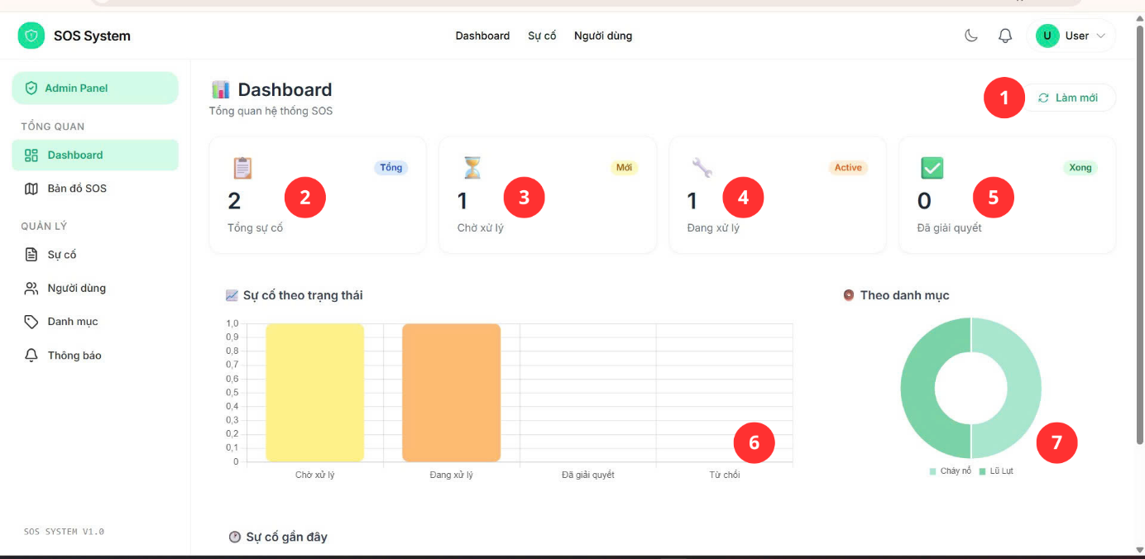
Hình 2.9. Giao diện trang danh sách nơi nhận
    - Đặc tả chi tiết
Màn hình | Tổng quan (Admin)
Mô tả | Màn hình Dashboard cung cấp cái nhìn tổng quan về tình trạng các sự cố trong hệ thống SOS. Người dùng có thể nhanh chóng nắm được số lượng sự cố theo từng trạng thái, theo danh mục, cũng như theo dõi xu hướng xử lý.
Truy cập | Admin truy cập sau khi đăng nhập thành công.
Đối tượng | Admin
Nội dung
Mục | Kiểu | Dữ liệu | Mô tả
1 | Button | Click | Nút cập nhật lại toàn bộ dữ liệu trên Dashboard
2 | Card | Hiển thị | Hiển thị tổng số lượng tất cả sự cố trong hệ thống
3 | Card | Hiển thị | Hiển thị số lượng sự cố đang ở trạng thái chờ xử lý
4 | Card | Hiển thị | Hiển thị số lượng sự cố đang được xử lý
5 | Card | Hiển thị | Hiển thị số lượng sự cố đã xử lý xong
6 | Bar Chart | Hiển thị | Biểu đồ cột thể hiện số lượng sự cố theo từng trạng thái (chờ xử lý, đang xử lý, đã giải quyết, từ chối)
7 | Donut Chart | Hiển thị | Biểu đồ tròn thể hiện tỷ lệ sự cố theo từng danh mục (ví dụ: cháy nổ, lũ lụt…)
Hoạt động
Tên | Mô tả |  |  | Thành công | Thất bại
Tải dữ liệu Dashboard | Hệ thống tự động tải dữ liệu khi người dùng truy cập màn hình Dashboard |  |  | Dữ liệu thống kê và biểu đồ hiển thị đầy đủ | Không tải được dữ liệu hoặc hiển thị thiếu
Làm mới dữ liệu | Người dùng nhấn nút "Làm mới" để cập nhật lại dữ liệu |  |  | Dữ liệu được cập nhật mới nhất | Không cập nhật được hoặc báo lỗi
Xem tổng sự cố | Hiển thị tổng số lượng sự cố trong hệ thống |  |  | Số liệu hiển thị chính xác | Hiển thị sai hoặc không có dữ liệu
Xem trạng thái sự cố | Hiển thị số lượng theo các trạng thái (chờ xử lý, đang xử lý, đã giải quyết) |  |  | Các số liệu hiển thị đúng theo từng trạng thái | Sai lệch dữ liệu hoặc không hiển thị
Xem biểu đồ trạng thái | Hiển thị biểu đồ cột thống kê sự cố theo trạng thái |  |  | Biểu đồ hiển thị đúng dữ liệu | Biểu đồ không hiển thị hoặc sai dữ liệu
Xem biểu đồ danh mục | Hiển thị biểu đồ tròn theo danh mục sự cố |  |  | Biểu đồ hiển thị đúng tỷ lệ | Biểu đồ lỗi hoặc không hiển thị
Điều hướng menu | Người dùng chọn menu để chuyển sang màn hình khác |  |  | Điều hướng đúng màn hình | Không chuyển trang hoặc lỗi điều hướng

  - Giao diện Bản đồ SOS (Admin)
    - Bảng mẫu

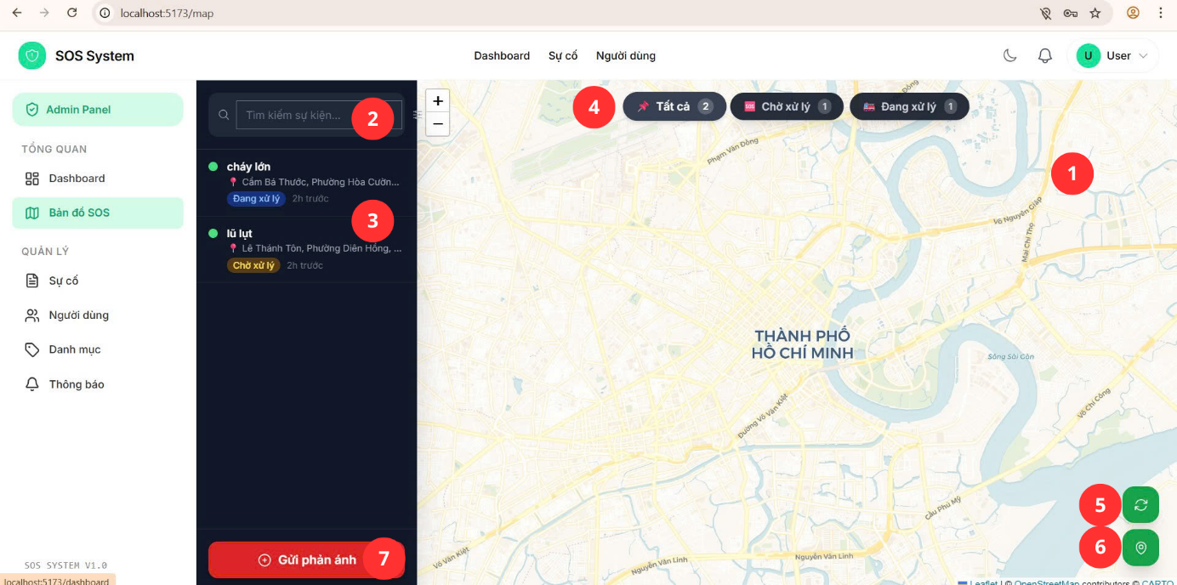
Hình 2.10. Giao diện trang thêm nơi nhận

    - Đặc tả chi tiết
Màn hình | Bản đồ SOS
Mô tả | Hiển thị bản đồ và các sự cố theo vị trí địa lý. Cho phép người dùng tìm kiếm, lọc theo trạng thái, xem chi tiết sự cố và gửi phản ánh mới
Truy cập | Admin đăng nhập thành công > Chọn menu “Bản đồ” để truy cập.
Đối tượng | Admin
Nội dung
Mục | Kiểu | Dữ liệu |  | Mô tả
1 | Map View | Hiển thị |  | Hiển thị bản đồ khu vực và các marker sự cố
2 | Input Search | Nhập |  | Cho phép nhập từ khóa để tìm kiếm sự cố
3 | List | Hiển thị |  | Hiển thị danh sách sự cố (tên, địa chỉ, trạng thái, thời gian)
4 | Button | Click |  | Lọc sự cố theo trạng thái
5 | Button | Click |  | Tải lại dữ liệu sự cố trên bản đồ
6 | Button | Click |  | Lấy vị trí hiện tại của người dùng
7 | Button | Click |  | Mở form gửi phản ánh mới
Hoạt động
Tên | Mô tả |  | Thành công |  | Thất bại
1 | Hệ thống tải bản đồ và dữ liệu sự cố khi vào màn hình |  | Bản đồ và marker hiển thị đầy đủ |  | Không hiển thị bản đồ hoặc dữ liệu
2 | Hiển thị danh sách sự cố theo dữ liệu hệ thống |  | Danh sách hiển thị đúng và đầy đủ |  | Không hiển thị hoặc thiếu dữ liệu
3 | Người dùng nhập từ khóa vào thanh tìm kiếm |  | Danh sách và marker được lọc theo từ khóa |  | Không tìm thấy hoặc không phản hồi
4 | Người dùng chọn trạng thái để lọc |  | Danh sách và bản đồ cập nhật đúng |  | Không lọc đúng hoặc không thay đổi
5 | Người dùng nhấn nút làm mới |  | Dữ liệu được cập nhật mới |  | Không cập nhật hoặc lỗi
6 | Người dùng nhấn nút định vị |  | Bản đồ di chuyển đến vị trí hiện tại |  | Không lấy được vị trí
7 | Người dùng nhấn nút gửi phản ánh |  | Mở form gửi phản ánh thành công |  | Không mở được form hoặc lỗi

  - Giao diện Quản lý sự cố
    - Bảng mẫu

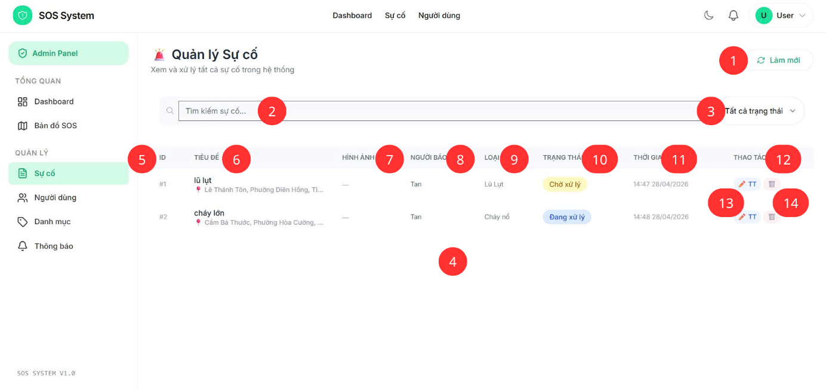
Hình 2.11. Giao diện trang cập nhật nơi nhận
    - Đặc tả chi tiết
Màn hình | Quản lý Sự cố
Mô tả | Hiển thị danh sách tất cả sự cố trong hệ thống, cho phép tìm kiếm, lọc theo trạng thái, xem chi tiết, chỉnh sửa và xóa sự cố
Truy cập | Admin đăng nhập thành công > Chọn menu “Sự cố” để truy cập.
Đối tượng | Admin
Nội dung
Mục | Kiểu | Dữ liệu |  | Mô tả
1 | Button | Click |  | Tải lại danh sách sự cố
2 | Input Search | Nhập |  | Nhập từ khóa để tìm kiếm theo tiêu đề hoặc địa chỉ
3 | Dropdown | Click |  | Lọc sự cố theo trạng thái
4 | Table | Hiển thị |  | Hiển thị danh sách sự cố
5 | Table Column | Hiển thị |  | Mã định danh sự cố
6 | Table Column | Hiển thị |  | Tên sự cố + địa chỉ
7 | Table Column | Hiển thị |  | Ảnh minh họa sự cố
8 | Table Column | Hiển thị |  | Tên người báo cáo sự cố
9 | Table Column | Hiển thị |  | Loại sự cố (cháy nổ, lũ lụt,…)
10 | Table Column | Hiển thị |  | Trạng thái xử lý
11 | Table Column | Hiển thị |  | Thời điểm tạo sự cố
12 | Action Column | Hiển thị |  | Chứa các nút hành động (sửa, xóa, xem chi tiết)
13 | Icon Button | Click |  | Mở form chỉnh sửa sự cố
14 | Icon Button | Clcik |  | Xóa sự cố khỏi hệ thống
Hoạt động
Tên | Mô tả |  | Thành công |  | Thất bại
Tải danh sách sự cố | Hệ thống tải danh sách khi truy cập màn hình |  | Danh sách hiển thị đầy đủ |  | Không hiển thị hoặc lỗi tải
Làm mới dữ liệu | Người dùng nhấn nút làm mới |  | Dữ liệu được cập nhật mới nhất |  | Không cập nhật hoặc lỗi
Tìm kiếm sự cố | Nhập từ khóa vào thanh tìm kiếm |  | Danh sách được lọc đúng |  | Không tìm thấy hoặc không phản hồi
Lọc theo trạng thái | Chọn trạng thái trong dropdown |  | Danh sách hiển thị đúng theo bộ lọc |  | Không lọc đúng
Xem danh sách | Hiển thị thông tin từng sự cố trong bảng |  | Hiển thị đúng dữ liệu |  | Sai hoặc thiếu dữ liệu
Chỉnh sửa sự cố | Nhấn nút sửa |  | Mở form và cập nhật thành công |  | Không mở được hoặc lỗi lưu
Xóa sự cố | Nhấn nút xóa |  | Xóa thành công khỏi danh sách |  | Không xóa được hoặc lỗi
Xem chi tiết sự cố | Người dùng click vào dòng hoặc nút |  | Hiển thị chi tiết sự cố |  | Không hiển thị hoặc lỗi

  - Giao diện Quản lý người dùng
    - Bảng mẫu
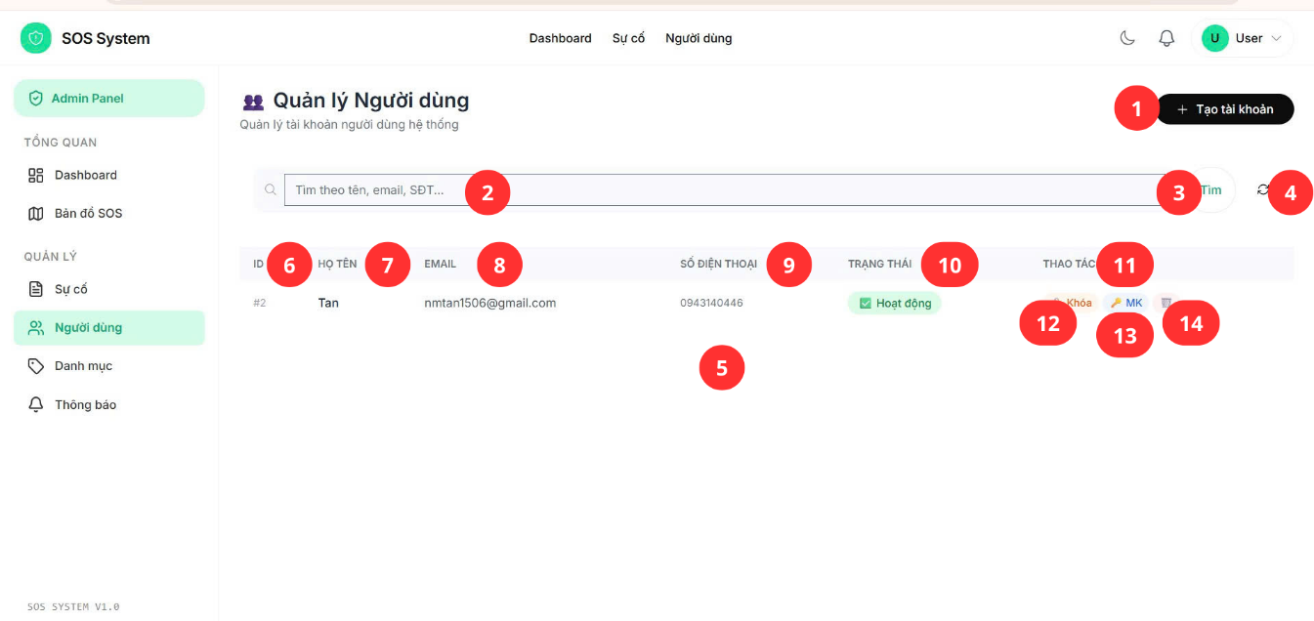
Hình 2.12. Giao diện trang danh sách chức vụ
    - Đặc tả chi tiết
Màn hình | Quản lý Người dùng
Mô tả | Hiển thị danh sách tài khoản người dùng trong hệ thống, cho phép tìm kiếm, tạo mới, khóa/mở khóa, đặt lại mật khẩu và xóa tài khoản
Truy cập | Admin đăng nhập thành công > Chọn menu “Người dùng” để truy cập.
Đối tượng | Admin
Nội dung
Mục | Kiểu | Dữ liệu |  | Mô tả
1 | Button | Click |  | Mở form tạo tài khoản người dùng mới
2 | Input Search | Nhập |  | Tìm kiếm theo tên, email hoặc số điện thoại
3 | Button | Click |  | Thực hiện tìm kiếm theo từ khóa
4 | Button | Click |  | Tải lại danh sách người dùng
5 | Table | Hiển thị |  | Hiển thị danh sách người dùng
6 | Table Column | Hiển thị |  | Mã người dùng
7 | Table Column | Hiển thị |  | Tên người dùng
8 | Table Column | Hiển thị |  | Email người dùng
9 | Table Column | Hiển thị |  | Số điện thoại
10 | Table Column | Hiển thị |  | Trạng thái tài khoản
11 | Action Column | Hiển thị |  | Các hành động với người dùng
12 | Button | Click |  | Khóa hoặc mở khóa tài khoản
13 | Button | Click |  | Reset mật khẩu người dùng
14 | Button | Clcik |  | Xóa tài khoản người dùng
Hoạt động
Tên | Mô tả |  | Thành công |  | Thất bại
Tải danh sách người dùng | Hệ thống tải danh sách khi vào màn hình |  | Hiển thị đầy đủ danh sách |  | Không hiển thị hoặc lỗi
Tìm kiếm người dùng | Nhập từ khóa và nhấn "Tìm" |  | Danh sách lọc đúng kết quả |  | Không tìm thấy hoặc không phản hồi
Làm mới dữ liệu | Nhấn nút làm mới |  | Dữ liệu được cập nhật |  | Không cập nhật hoặc lỗi
Tạo tài khoản | Nhấn "Tạo tài khoản" |  | Mở form và tạo thành công |  | Không mở form hoặc lỗi tạo
Khóa tài khoản | Nhấn nút "Khóa" |  | Tài khoản chuyển sang trạng thái khóa |  | Không khóa được hoặc lỗi
Mở khóa tài khoản | Nhấn lại để mở khóa |  | Tài khoản hoạt động lại |  | Không mở khóa được
Đặt lại mật khẩu | Nhấn "MK" |  | Mật khẩu được reset thành công |  | Không reset được hoặc lỗi
Xóa người dùng | Nhấn nút xóa |  | Người dùng bị xóa khỏi danh sách |  | Không xóa được hoặc lỗi

  - Giao diện Quản lý danh mục
    - Bảng mẫu
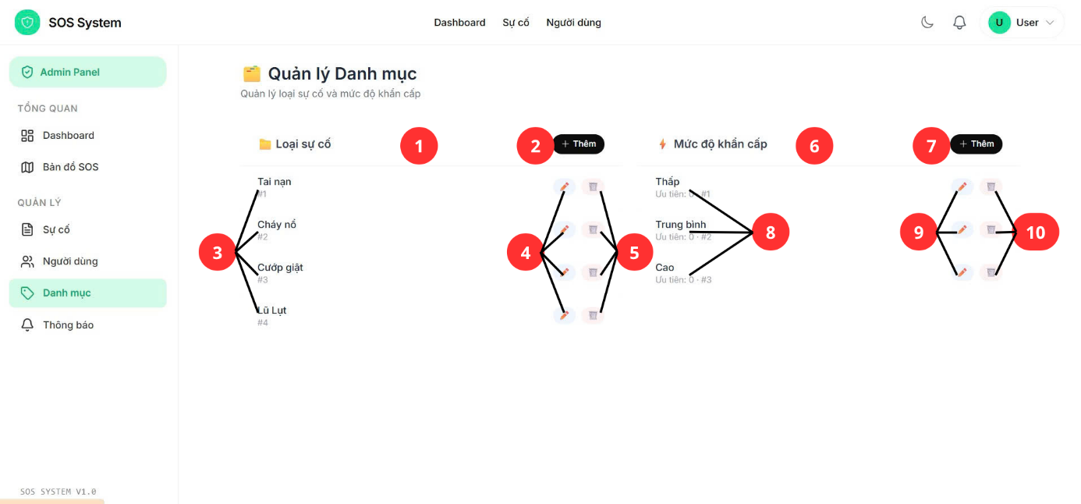
Hình 2.13. Giao diện trang thêm chức vụ
    - Đặc tả chi tiết
Màn hình | Quản lý Danh mục
Mô tả | Quản lý các loại sự cố và mức độ khẩn cấp. Cho phép thêm, sửa, xóa danh mục phục vụ phân loại sự cố
Truy cập | Admin đăng nhập thành công > Chọn menu “Danh mục” để truy cập.
Đối tượng | Admin
Nội dung
Mục | Kiểu | Dữ liệu |  | Mô tả
1 | List | Hiển thị |  | Hiển thị các loại sự cố (tai nạn, cháy nổ,…)
2 | Button | Click |  | Mở form thêm loại sự cố mới
3 | List Item | Hiển thị |  | Hiển thị tên và ID loại sự cố
4 | Icon Button | Click |  | Chỉnh sửa thông tin loại sự cố
5 | Icon Button | Click |  | Xóa loại sự cố
6 | List | Hiển thị |  | Hiển thị các mức độ (thấp, trung bình, cao)
7 | Button | Click |  | Mở form thêm mức độ khẩn cấp
8 | List Item | Hiển thị |  | Hiển thị tên mức độ và thứ tự ưu tiên
9 | Icon Button | Click |  | Chỉnh sửa mức độ
10 | Icon Button | Click |  | Xóa mức độ
Hoạt động
Tên | Mô tả |  | Thành công |  | Thất bại
Tải danh mục | Hệ thống tải danh sách loại sự cố và mức độ |  | Hiển thị đầy đủ danh sách |  | Không hiển thị hoặc lỗi
Thêm loại sự cố | Nhấn nút "Thêm" trong phần loại sự cố |  | Mở form và thêm thành công |  | Không mở form hoặc lỗi thêm
Sửa loại sự cố | Nhấn nút sửa |  | Cập nhật thông tin thành công |  | Không sửa được hoặc lỗi
Xóa loại sự cố | Nhấn nút xóa |  | Xóa khỏi danh sách |  | Không xóa được hoặc lỗi
Thêm mức độ khẩn cấp | Nhấn nút "Thêm" trong phần mức độ |  | Thêm mới thành công |  | Không thêm được hoặc lỗi
Sửa mức độ | Nhấn nút sửa |  | Cập nhật thành công |  | Không sửa được
Xóa mức độ | Nhấn nút xóa |  | Xóa thành công |  | Không xóa được hoặc lỗi

  - Giao diện Quản lý thông báo
    - Bảng mẫu
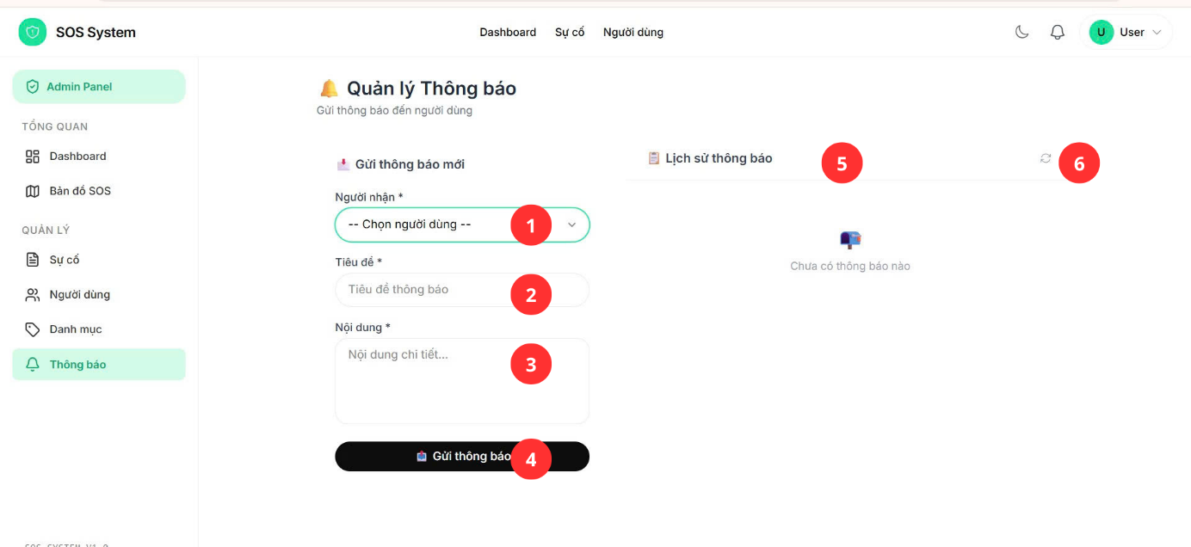
Hình 2.14. Giao diện trang cập nhật chức vụ
    - Đặc tả chi tiết
Màn hình | Quản lý Thông báo
Mô tả | Cho phép gửi thông báo đến người dùng và xem lịch sử thông báo đã gửi trong hệ thống
Truy cập | Admin đăng nhập thành công > Chọn menu “Thông báo” để truy cập.
Đối tượng | Admin, member
Nội dung
Mục | Kiểu | Dữ liệu |  | Mô tả
1 | Select | Click |  | Chọn người dùng nhận thông báo
2 | Input Text | Nhập |  | Nhập tiêu đề thông báo
3 | Textarea | Nhập |  | Nhập nội dung chi tiết thông báo
4 | Button | Click |  | Gửi thông báo đến người dùng đã chọn
5 | List / Empty State | Hiển thị |  | Hiển thị danh sách thông báo đã gửi
6 | Button/Icon | Click |  | Tải lại danh sách thông báo
Hoạt động
Tên | Mô tả |  | Thành công |  | Thất bại
Tải màn hình thông báo | Hệ thống tải form và lịch sử thông báo |  | Hiển thị đầy đủ form và danh sách |  | Không hiển thị hoặc lỗi
Chọn người nhận | Người dùng chọn từ dropdown |  | Hiển thị đúng người nhận |  | Không chọn được hoặc lỗi
Nhập tiêu đề | Nhập tiêu đề thông báo |  | Lưu giá trị hợp lệ |  | Bỏ trống hoặc lỗi validation
Nhập nội dung | Nhập nội dung chi tiết |  | Lưu nội dung hợp lệ |  | Bỏ trống hoặc lỗi
Gửi thông báo | Nhấn nút "Gửi thông báo" |  | Thông báo được gửi thành công |  | Gửi thất bại hoặc lỗi hệ thống
Hiển thị lịch sử | Hiển thị danh sách thông báo đã gửi |  | Danh sách hiển thị đúng |  | Không hiển thị hoặc sai dữ liệu
Làm mới lịch sử | Nhấn nút refresh |  | Dữ liệu được cập nhật |  | Không cập nhật hoặc lỗi

  - Giao diện Tạo người dùng mới (Popup)
    - Bảng mẫu
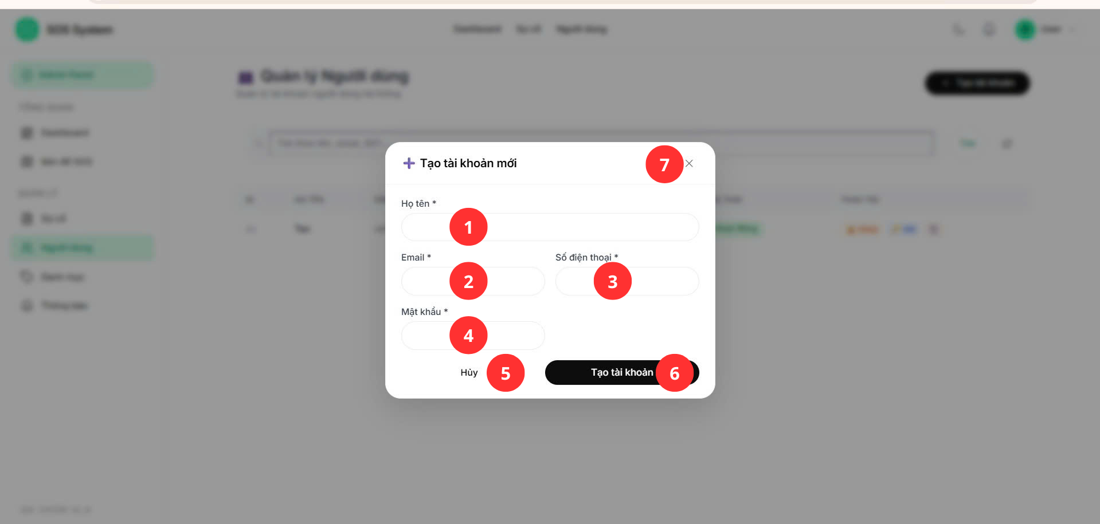
Hình 2.15. Giao diện trang danh sách khối
    - Đặc tả chi tiết
Màn hình | Tạo người dung mới
Mô tả | Form nhập thông tin để tạo tài khoản người dùng mới (họ tên, email, số điện thoại, mật khẩu)
Truy cập | Admin đăng nhập thành công > Chọn menu “Người dùng” > Chọn Tạo tài khoản để mở.
Đối tượng | Admin
Nội dung
Mục | Kiểu | Dữ liệu |  | Mô tả
1 | Input Text | Nhập |  | Nhập họ và tên người dùng (bắt buộc)
2 | Input Email | Nhập |  | Nhập email (bắt buộc, đúng định dạng)
3 | Input Text | Nhập |  | Nhập số điện thoại (bắt buộc)
4 | Input Password | Nhập |  | Nhập mật khẩu (bắt buộc)
5 | Button | Click |  | Đóng popup mà không lưu
6 | Button | Click |  | Gửi dữ liệu để tạo tài khoản
7 | Icon Button | Click |  | Đóng popup
Hoạt động
Tên | Mô tả |  | Thành công |  | Thất bại
Nhập thông tin | Người dùng nhập các trường bắt buộc |  | Dữ liệu hợp lệ được nhập |  | Thiếu hoặc sai định dạng
Validate form | Kiểm tra dữ liệu trước khi submit |  | Tất cả trường hợp lệ |  | Hiển thị lỗi validation
Tạo tài khoản | Nhấn "Tạo tài khoản" |  | Tài khoản được tạo và đóng popup |  | Tạo thất bại hoặc lỗi server
Hủy thao tác | Nhấn "Hủy" |  | Popup đóng, không lưu dữ liệu |  | Không đóng được
Đóng popup | Nhấn icon "X" |  | Popup đóng |  | Không đóng được

  - Giao diện Hồ sơ cá nhân (Admin)
    - Bảng mẫu
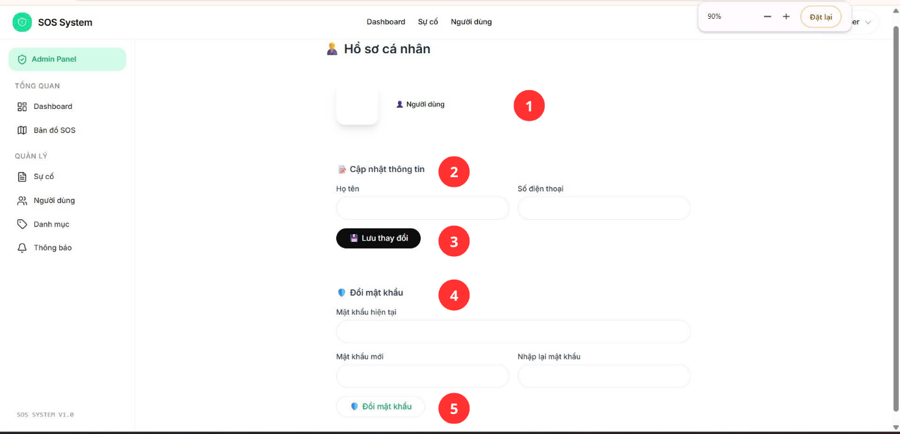
Hình 2.16. Giao diện trang thêm khối
    - Đặc tả chi tiết
Màn hình | Hồ sơ cá nhân (Admin)
Mô tả | Hiển thị thông tin cá nhân của Admin và cho phép cập nhật thông tin hoặc thay đổi mật khẩu.
Truy cập | Admin chọn menu hồ sơ cá nhân
Đối tượng | Admin
Nội dung
Mục | Kiểu | Dữ liệu |  | Mô tả
1 | Text/Image | Hiển thị |  | Thông tin Admin
2 | Form | Input |  | Cập nhật họ tên, số điện thoại
3 | Button | Click |  | Lưu thay đổi thông tin
4 | Form | Input |  | Nhập mật khẩu hiện tại và mật khẩu mới
5 | Button | Click |  | Xác nhận đổi mật khẩu
Hoạt động
Tên | Mô tả |  | Thành công |  | Thất bại
Xem hồ sơ | Mở trang |  | Hiển thị thông tin |  | Không tải được
Cập nhật thông tin | Nhập & lưu |  | Lưu thành công |  | Lỗi cập nhật
Đổi mật khẩu | Nhập mật khẩu |  | Đổi thành công |  | Sai mật khẩu
Kiểm tra nhập | Validate dữ liệu |  | Dữ liệu hợp lệ |  | Thiếu/sai

